09/24-03

**Sanierung ohne Turbulenzen**

Katec setzt Robotersanierung am Flughafen Hahn um

**Damit auch die unterirdische Infrastruktur am Flughafen Hahn weiterhin funktionsfähig ist, führte die Katec Kanaltechnik Müller & Wahl GmbH umfassende Sanierungsmaßnahmen durch. Mit dem PI.TRON eMulti System wurden Stutzen, Risse und undichte Muffen repariert sowie Ablagerungen gefräst. Die elektrische Robotertechnik sorgte dabei für einen schnellen Ablauf mit höchster Präzision. So bleiben auch die unterirdischen Abläufe „on time“ und ohne unerwünschte Bodenprobleme.**

Katec führte unlängst umfangreiche Kanalsanierungsmaßnahmen am Flughafen Hahn durch. Die Experten aus Jünkerath stellten sicher, dass die unterirdische Flughafenentsorgung optimal funktioniert und tragen damit zu einem reibungslosen Betriebsablauf bei. Dazu gehörten das Einbinden von nicht fachgerecht angeschlossenen Stutzen, das Fräsen und Verspachteln von Quer- und Längsrissen, das Fräsen von verfestigten Ablagerungen sowie das Ausfräsen und Verspachteln undichter Muffen. Katec setzte hier auf das moderne PI.TRON eMulti System der Pipetronics GmbH & Co. KG. Mit den Fräs- und Spachtelrobotern können alle erforderlichen Reparaturarbeiten in den Dimensionen 200 bis 800 durchgeführt werden. Dabei gewährleistet der Akku-Betrieb eine schnelle und flexible Sanierung, da keine externe Stromversorgung benötigt wird. Mit integrierter Kameratechnik und Sensorik erhöht das System die Präzision und Sicherheit der Arbeiten. Dank der Sanierungsarbeiten der Katec Kanaltechnik bleibt der Flughafen Hahn auf Kurs, um seinen Fluggästen eine reibungslose Reise zu bieten.

Weitere Informationen erhalten Interessierte unter [www.katec-kanaltechnik.de](http://www.katec-kanaltechnik.de).

ca. 1.600 Zeichen

|  |
| --- |
| **Über KATEC Kanaltechnik:**  Die KATEC Kanaltechnik Müller & Wahl GmbH zählt im Bereich der grabenlosen Kanalsanierung zu den führenden Akteuren in Deutschland. Das Unternehmen handelt nach höchsten Qualitätsansprüchen im Bereich der Reparatur und Renovierung von Abwasserkanälen und Schächten. Über 100 Mitarbeitende aus den Standorten Jünkerath, Simmern und Schwerte führen mit dem Einsatz neuester Verfahrens- und Maschinentechnik alle gängigen grabenlosen Sanierungstechniken aus einer Hand und mit eigenen Systemen aus. Das Unternehmen ist präqualifiziert und besitzt die AMS-Bau Zertifizierung, sowie über die entsprechenden Gütezeichen des Güteschutz Kanalbau e.V. |

**Bildunterschriften  
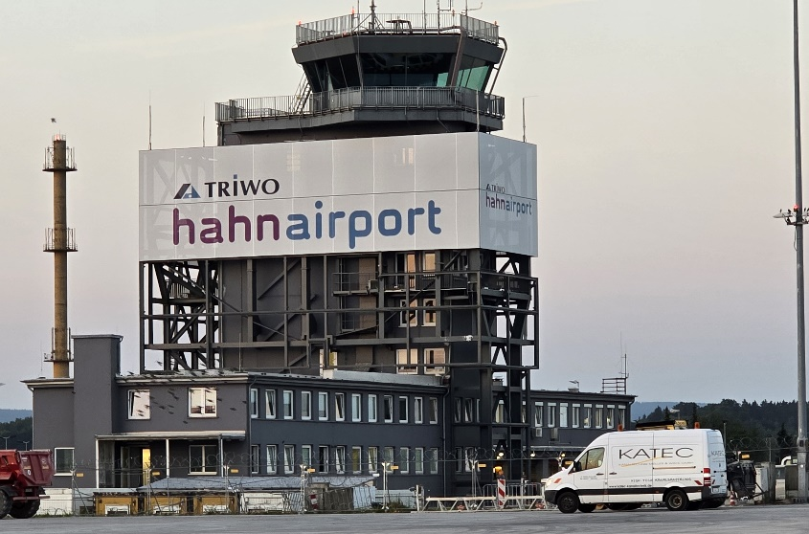**

**[24-03 Flughafen Hahn]**

*Die Katec Kanaltechnik Müller & Wahl GmbH sorgt mit dem PI.TRON eMulti System für sichere und störungsfreie unterirdische Ver- und Entsorgung am Flughafen Hahn.*

Foto: KATEC Kanaltechnik

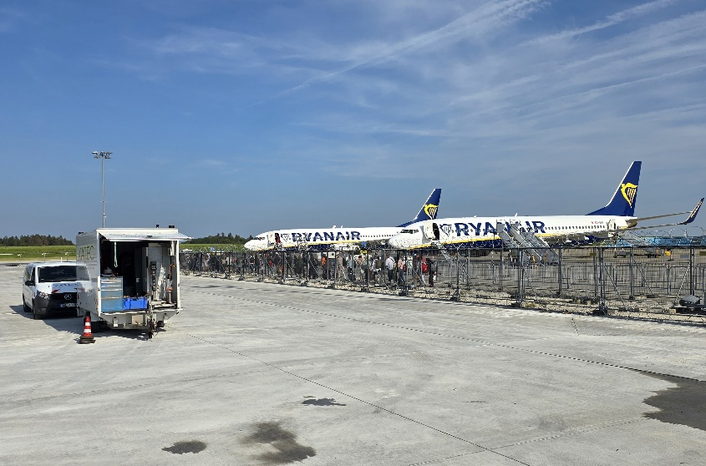

**[24-03 Grabenlos]**

*Das grabenlose Reparaturverfahren stört den laufenden Flugbetrieb nicht, da die Sanierungsarbeiten unterirdisch und mit minimaler Oberflächenbeeinträchtigung durchgeführt werden.*

Foto: KATEC Kanaltechnik

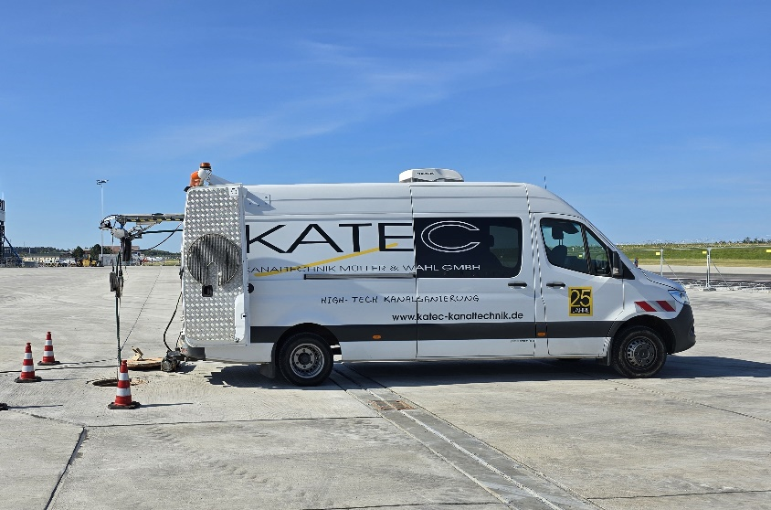**[24-03 PI.TRON eMulti System]**

*Die integrierte Sensorik und Kameratechnik des PI.TRON eMulti Systems gewährleisten flexible Präzision bei den Arbeiten unter dem Vorfeld.*

Foto: KATEC Kanaltechnik

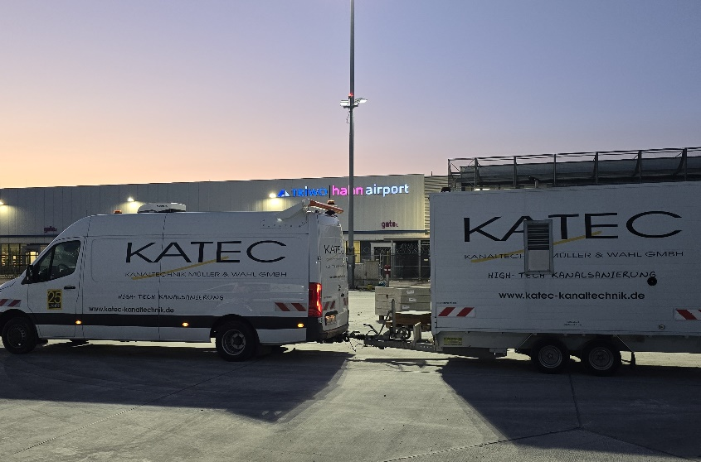

**[24-03 Kanalsanierung]**

*Schnell und leise: Am Flughafen Hahn wurden Stutzen, Risse und Ablagerungen schnell, geräuscharm und langfristig gefräst und saniert.*

Foto: KATEC Kanaltechnik

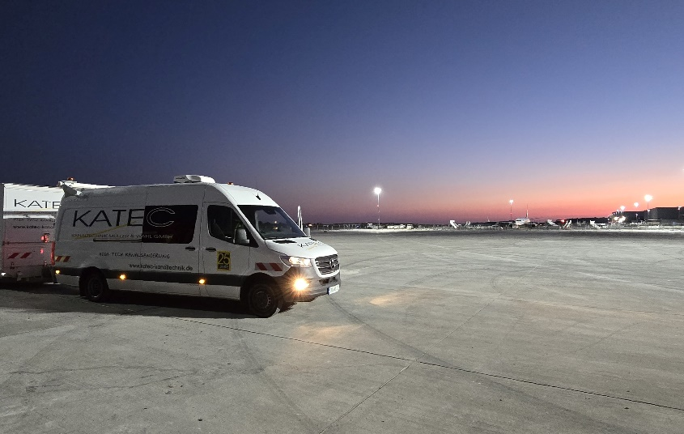

**[24-03 Akku-Technologie]**

*Der Akku-Betrieb des PI.TRON eMulti Systems ermöglichte die effiziente und unabhängige Sanierung, ganz ohne externe Stromversorgung.*

Foto: KATEC Kanaltechnik

###### Rückfragen beantwortet gern:

**KATEC Kanaltechnik Müller & Wahl GmbH**Gerd Müller

Tel. +49 (0) 6597 900800  
eMail: info@katec-kanaltechnik.de

www.katec-kanaltechnik.de

**Kommunikation2B**

Mareike Wand-Quassowski

Tel. +49 231 330 49 323

eMail: m.quassowski@kommunikation2b.de

www.kommunikation2b.de